**SPRINT 1**

Sendo o objetivo central de este trabalho analisar o funcionamento da cadeia produtiva automotiva da Região Metropolitana do Vale do Paraíba para o desenvolvimento da primeira sprint o grupo buscou definir a região da RM Vale, realizar pesquisa sobre as empresas membros do ramo automotivo presente na região, e segmentar utilizando como fonte o site Comex Stat os itens que compõe a cadeia automotiva e são enviados para a região da RM Vale. Dessa forma se seguiu uma pesquisa e extração de dados de importação e exportação dos seguintes itens:

|  |  |
| --- | --- |
| CÓDIGO SH4 | DESCRIÇÃO |
| 8511 | Aparelhos e dispositivos elétricos de ignição ou de arranque para motores de ignição por faísca ou por compressão (por exemplo, magnetos, dínamos-magnetos, bobinas de ignição, velas de ignição ou de aquecimento, motores de arranque); geradores (dínamos e |
| 8512 | Aparelhos elétricos de iluminação ou de sinalização (exceto os da posição 8539), limpadores de pára-brisas, degeladores e desembaciadores elétricos, dos tipos utilizados em ciclos e automóveis |
| 8703 | Automóveis de passageiros e outros veículos automóveis principalmente concebidos para o transporte de pessoas (exceto os da posição 8702), incluídos os veículos de uso misto (station wagons) e os automóveis de corrida |
| 8711 | Motocicletas (incluídos os ciclomotores) e outros ciclos equipados com motor auxiliar, mesmo com carro lateral; carros laterais |
| 8407 | Motores de pistão, alternativo ou rotativo, de ignição por faísca (motores de explosão) |
| 8408 | Motores de pistão, de ignição por compressão (motores diesel ou semi-diesel) |
| 3921 | Outras chapas, folhas, películas, tiras e lâminas, de plástico |
| 3920 | Outras chapas, folhas, películas, tiras e lâminas, de plástico não alveolar, não reforçadas nem estratificadas, sem suporte, nem associadas a outras matérias |
| 8708 | Partes e acessórios dos veículos automóveis das posições 8701 a 8705 |
| 8409 | Partes reconhecíveis como exclusiva ou principalmente destinadas aos motores das posições 8407 ou 8408 |
| 4011 | Pneumáticos novos, de borracha |
| 3907 | Poliacetais, outros poliéteres e resinas epóxidas, em formas primárias; policarbonatos, resinas alquídicas, poliésteres alílicos e outros poliésteres, em formas primárias |
| 3908 | Poliamidas em formas primárias |
| 3913 | Polímeros naturais (por exemplo: ácido algínico) e polímeros naturais modificados (por exemplo: proteínas endurecidas, derivados químicos da borracha natural), não especificados nem compreendidos em outras posições, em formas primárias |
| 3918 | Revestimentos de pavimentos, de plástico, mesmo auto-adesivos, em rolos ou em forma de ladrilhos ou de mosaicos; revestimentos de paredes ou de tectos, de plásticos, definidos na Nota 9 do presente capítulo |
| 7005 | Vidro « flotado » e vidro desbastado ou polido numa ou em ambas as faces, em chapas ou em folhas, mesmo de camada absorvente, reflectora ou não, mas sem qualquer outro trabalho |
| 7007 | Vidros de segurança consistindo em vidros temperados ou formados por folhas contracoladas |

**(IMAGEM 1 – TABELA DE CODIGOS SH4)**

Por meio do Comex Stat - um portal que dá acesso às estatísticas de comércio exterior do Brasil. Onde pode é possível criar consultas detalhadas das exportações e importações brasileiras utilizando diversas variáveis e filtros que são oferecidos pela própria base de dados estatísticos, foi possível fazer uma compilação de alguns dados relevantes relativos ao processo de importação e exportação da região Metropolitana do Vale. Com foco nos valores líquidos que circularam pela região o grupo obteve o número de quilogramas e os valores FOB (em dólar) relativos a cada código SH4 citado na tabela anterior, por meio de um tratamento no excel os resultados obtidos demonstravam os seguintes números.

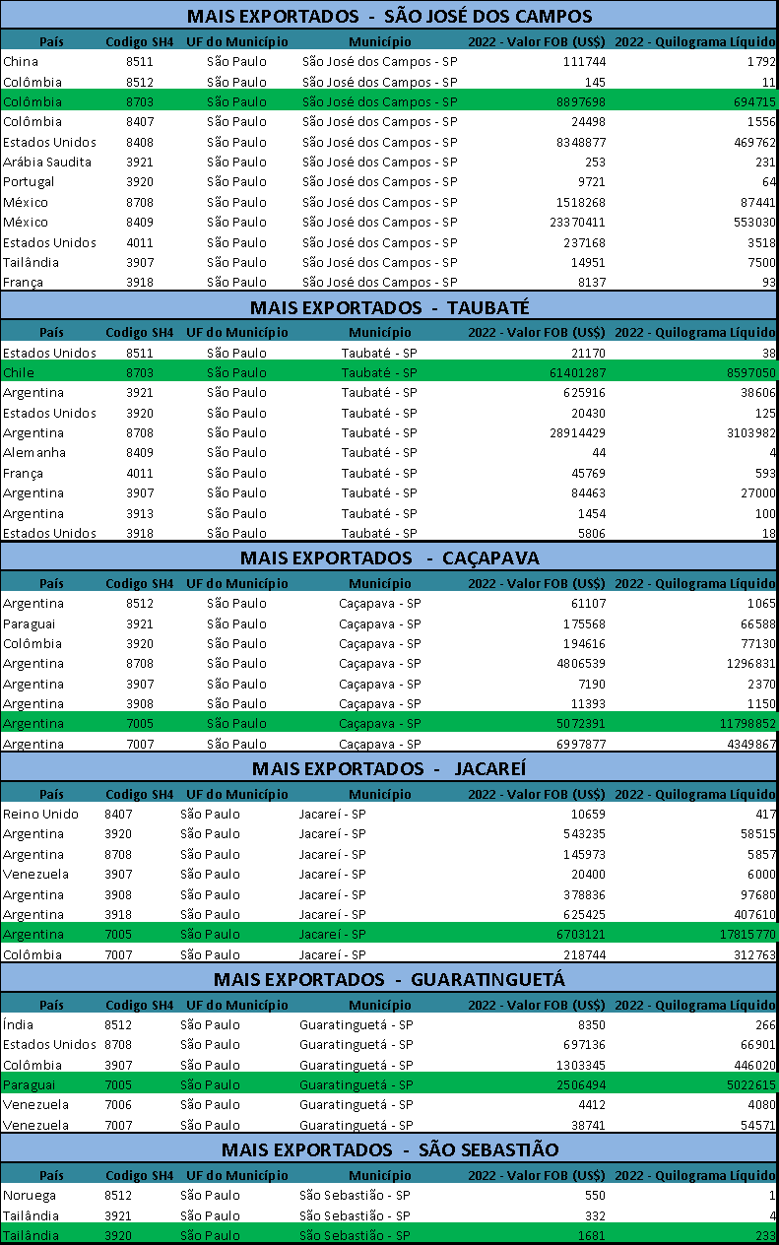

**(IMAGEM 2 – PRIMEIRA COLETA DE DADOS SH4)**

Tanto se tratando de Exportação e Importação, as cidades da RMVALE que utilizadas para está coleta foi: São José dos Campos, Taubaté, Caçapava, Jacareí, Guaratinguetá, São Sebastião. Por meio de comparação foi possível observar que os códigos 8703,7005 e 3920 são os códigos SH4 mais exportados pelas cidades citadas acima

.

* **8703:** Automóveis de passageiros e outros veículos automóveis principalmente concebidos para o transporte de pessoas (exceto os da posição 8702), incluídos os veículos de uso misto (station wagons) e os automóveis de corrida.
* **7005:** Vidro « flotado » e vidro desbastado ou polido numa ou em ambas as faces, em chapas ou em folhas, mesmo de camada absorvente, reflectora ou não, mas sem qualquer outro trabalho.
* **3920:** Outras chapas, folhas, películas, tiras e lâminas, de plástico não alveolar, não reforçadas nem estratificadas, sem suporte, nem associadas a outras matérias

Após essa primeira coleta, os dados obtidos foram trabalhados de forma que usando as informações sobre os códigos 8703, 7005 e 3920 foram usados para trilhar um caminho até os países que importam tais matérias para o Brasil os resultados obtidos demonstram o seguinte; a Argentina é o país que mais importa para a região da RM vale somando ao todo quase 39 mil toneladas em produtos.

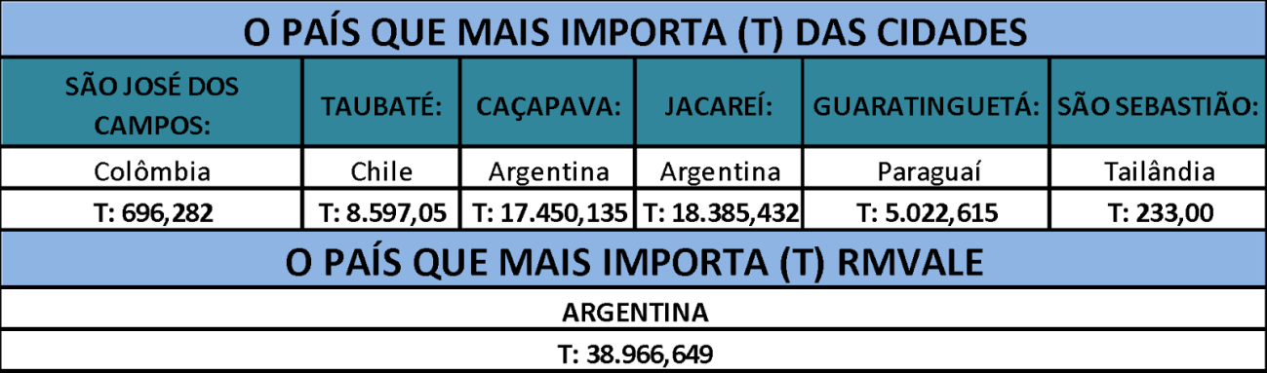

**(IMAGEM 3 – TABELA DE IMPORTAÇÃO)**

Seguindo com a analise dos dados, para se ter um referencial de como andava o processo de importação e exportação na região foi elaborado uma comparação efetiva dos números relativos aos últimos 3 anos. Tal método foi usado para comparar tanto o andamento das exportações como o das importações os dados se demonstram da seguinte forma.

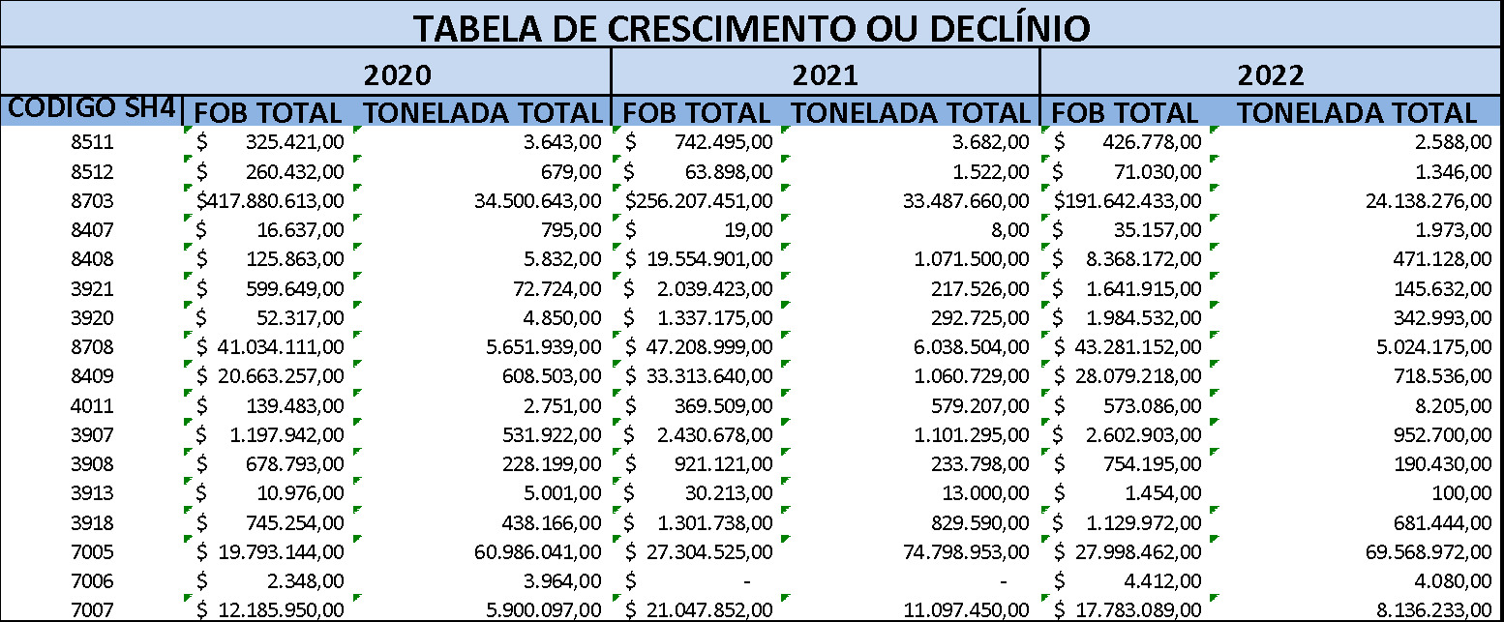

**(IMAGEM 4 – ANALISE DE IMPORTAÇÕES RELATIVAS A 2020, 2021 E 2022)**

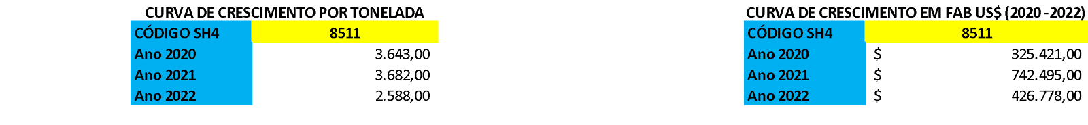

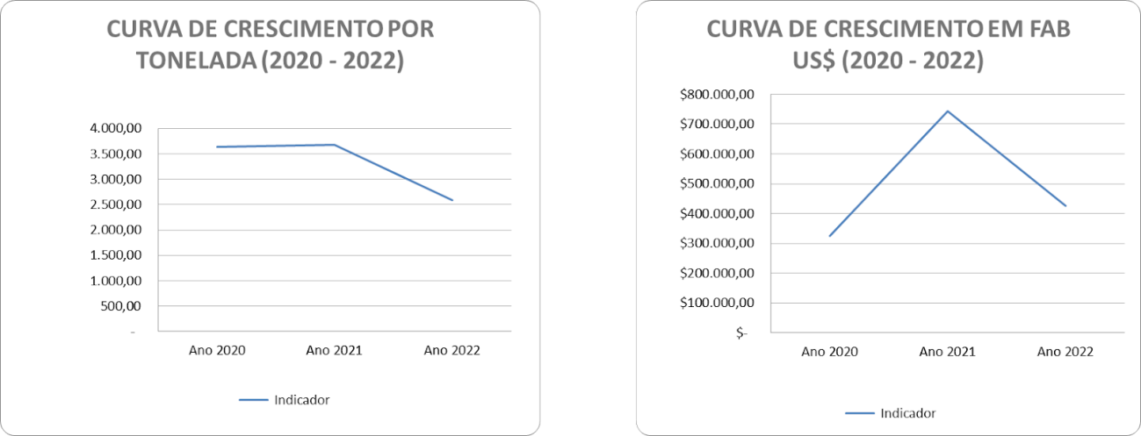

**(IMAGEM 5 – ANALISE DETALHADA DA EVOLUÇÃO DO CÓDIGO SH4 8511 ENTRE 2020 E 2022)**

Dessa forma foi possível observar mais detalhadamente o caminho que cada produto vinha fazendo nos últimos 3 anos, quanto ao código SH4 8511 percebesse que há uma estabilidade na importação em toneladas até o ano de 2021 após isso esse processo entra em decline-o oque se reflete imediatamente nos valores FAB; com o decline-o dos valores em toneladas importados há o decline-o dos valores FAB arrecadado.